TRƯỜNG ĐẠI HỌC CÔNG NGHỆ SÀI GÒN
KHOA CÔNG NGHỆ THÔNG TIN
---oOo ---



BÁO CÁO THỰC TẬP CHUYÊN NGÀNH

Tên đề tài:

XÂY DỰNG WEBSITE BÁN SÁCH TRỰC TUYẾN

Người hướng dẫn: ThS. TRẦN QUỐC TRƯỜNG
Sinh viên thực hiện: ĐOÀN LÊ HOÀNG NGUYÊN

TP. HỒ CHÍ MINH – NĂM 2025

TRƯỜNG ĐẠI HỌC CÔNG NGHỆ SÀI GÒN
KHOA CÔNG NGHỆ THÔNG TIN
---oOo ---

BÁO CÁO THỰC TẬP CHUYÊN NGÀNH

Tên đề tài:

XÂY DỰNG WEBSITE BÁN SÁCH TRỰC TUYẾN

Người hướng dẫn: ThS. TRẦN QUỐC TRƯỜNG
Sinh viên thực hiện: ĐOÀN LÊ HOÀNG NGUYÊN

TP. HỒ CHÍ MINH – NĂM 2025
LỜI CẢM ƠN

Trong suốt quá trình học tập và thực hiện đồ án chuyên ngành, em đã có cơ hội được tiếp thu, học hỏi thêm nhiều kiến thức bổ ích, cũng như rèn luyện tinh thần tự học, tự nghiên cứu. Để hoàn thành được đồ án này, bên cạnh sự nỗ lực của bản thân, em đã nhận được rất nhiều sự giúp đỡ và chỉ bảo tận tình từ quý thầy cô, đặc biệt là thầy Trần Quốc Trường – người trực tiếp hướng dẫn và đồng hành cùng em trong suốt quá trình thực hiện đề tài.

Em xin bày tỏ lòng biết ơn sâu sắc nhất đến thầy Trần Quốc Trường. Trong suốt thời gian làm đồ án, thầy luôn tận tình hướng dẫn, định hướng từng bước đi cụ thể, giúp em hiểu rõ hơn về chuyên môn cũng như phương pháp tiếp cận và giải quyết vấn đề một cách khoa học. Những buổi giảng dạy, góp ý của thầy không chỉ giúp em hoàn thiện nội dung đồ án mà còn mở rộng thêm nhiều kiến thức thực tế, giúp em có cái nhìn sâu sắc hơn về lĩnh vực mình đang theo học. Thầy không chỉ giúp em tiếp cận và nắm bắt những công nghệ mới, mà còn rèn luyện cho em khả năng tự tìm hiểu, học hỏi nhanh chóng – một kỹ năng vô cùng cần thiết trong môi trường làm việc chuyên nghiệp.

Dù trong quá trình thực hiện đồ án vẫn còn nhiều thiếu sót do hạn chế về thời gian và kinh nghiệm, nhưng nhờ sự chỉ bảo tận tình và định hướng đúng đắn của thầy, em đã có thể hoàn thành đề tài của mình một cách tốt nhất có thể.

Một lần nữa, em xin gửi đến thầy Trần Quốc Trường lời cảm ơn chân thành và sâu sắc nhất. Em xin kính chúc thầy luôn dồi dào sức khỏe, hạnh phúc và thành công trong công tác giảng dạy cũng như trong cuộc sống.

Sinh viên thực hiện
Đoàn Lê Hoàng Nguyên
MỤC LỤC
Chương 1. GIỚI THIỆU 1
1.1 MỤC TIÊU 1
1.2 PHẠM VI THỰC HIỆN 1
1.2.1 Phạm vi báo cáo 1
1.2.2 Phạm vi phần mềm 2
1.2.3 Phạm vi sử dụng 2
1.2.4 Giới hạn phần mềm 2
1.3 YÊU CẦU HỆ THỐNG 3
1.3.1 Yêu cầu chức năng 3
1.3.2 Yêu cầu phi chức năng 5
Chương 2. CÁC LOẠI SƠ ĐỒ 6
2.1 Sơ dồ DFD 6
2.1.1 Sơ đồ DFD mức 0 6
2.1.2 Sơ đồ DFD mức 1 7
2.1.3 Sơ đồ DFD mức 2 8
2.1.4 Sơ đồ ERD 9
Chương 3. KẾT LUẬN 10
TÀI LIỆU THAM KHẢO
MỤC LỤC CÁC HÌNH VẼ

Hình 2-1. Sơ đồ DFD mức 0 6
Hình 2-2. Sơ đồ DFD mức 1 7
Hình 2-3. Sơ đồ DFD mức 2 8
Hình 2-4 . Sơ đồ ERD 9

GIỚI THIỆU

MỤC TIÊU
Trong bối cảnh công nghệ số và thương mại điện tử phát triển mạnh mẽ, hoạt động kinh doanh sách trực tuyến ngày càng trở nên phổ biến và mang lại nhiều lợi thế cạnh tranh cho các nhà sách. Việc xây dựng một Hệ thống Quản lý Bán sách Trực tuyến là một yêu cầu tất yếu, không chỉ giúp tối ưu hóa toàn bộ quy trình vận hành nội bộ mà còn mang lại cho khách hàng trải nghiệm mua sắm tiện lợi, nhanh chóng và hiện đại. Đây chính là giải pháp nền tảng được xây dựng nhằm mục tiêu cốt lõi là trao quyền cho nhân viên quản lý dữ liệu một cách dễ dàng, trực quan, đồng thời nâng tầm trải nghiệm mua sách cho người dùng, từ đó thúc đẩy hiệu suất kinh doanh và khẳng định vị thế của nhà sách trên thị trường số.

PHẠM VI THỰC HIỆN

Phạm vi báo cáo
Báo cáo tập trung mô tả quá trình phân tích và thiết kế hệ thống cho ứng dụng web quản lý bán sách trực tuyến, được xây dựng bằng NodeJS (ExpressJS) cho phần Back-End và sử dụng template Bootstrap cho phần Front-End.
Nội dung báo cáo được giới hạn trong phạm vi của môn học, bao gồm:
- Phân tích yêu cầu phần mềm, xác định các chức năng chính của hệ thống.
- Mô tả các kịch bản sử dụng (use-case) liên quan đến các chức năng CRUD cơ bản.
- Thiết kế dữ liệu: mô hình ERD, mô hình quan hệ và các bảng dữ liệu.
- Trình bày các sơ đồ phân tích và thiết kế: sơ đồ chức năng, sơ đồ use-case, sơ đồ luồng dữ liệu và sơ đồ xử lý.
- Thiết kế các giao diện chính của ứng dụng như: trang danh sách sách, trang thêm/sửa sách, trang quản lý đơn hàng, đăng nhập,…

Phạm vi phần mềm
Ứng dụng web quản lý bán sách trực tuyến được xây dựng với mục tiêu mô phỏng các thao tác quản lý cơ bản trong một cửa hàng sách online. Phạm vi chức năng cụ thể gồm:

Chức năng dành cho khách hàng
- Xem danh sách sách theo danh mục.
- Tìm kiếm sách theo tên hoặc thể loại.
- Xem thông tin chi tiết sách: tên sách, tác giả, mô tả, giá, số lượng còn lại.
- Thêm sách vào giỏ hàng và tạo đơn hàng.

Chức năng dành cho nhân viên(Admin)
- Quản lý sách: Thêm, sửa, xóa , xem danh sách.
- Quản lý danh mục sách.
- Quản lý tài khoản người dùng

Công nghệ sử dụng
- Back-End: NodeJS + ExpressJS.
- Front-End: Template Bootstrap (HTML/CSS/JS).
- Cơ sở dữ liệu

Phạm vi sử dụng
Phần mềm được sử dụng trong phạm vi học thuật của nhà trường, phục vụ việc thực hành và hoàn thành đồ án chuyên ngành, không triển khai ở quy mô thực tế.

Giới hạn phần mềm
- Chỉ hỗ trợ CRUD cơ bản cho sách, danh mục và đơn hàng.
- Không tích hợp thanh toán online, COD, giao vận hoặc các quy trình nghiệp vụ phức tạp.
- Không thực hiện các chức năng marketing, voucher, thống kê nâng cao.

YÊU CẦU HỆ THỐNG

Yêu cầu chức năng
Hệ thống quản lý bán sách trực tuyến cung cấp hai nhóm chức năng chính tương ứng với hai loại người dùng: Khách hàng và Nhân viên quản lý.

Chức năng dành cho khách hàng
1. Xem sách
- Xem danh sách sách theo từng danh mục.
- Xem chi tiết sách: tên, mô tả, tác giả, giá, tồn kho.
2. Quản lý giỏ hàng
- Thêm sách vào giỏ hàng.
- Cập nhật số lượng sách trong giỏ.
- Xóa sách khỏi giỏ hàng.
- Xem tổng tiền giỏ hàng.
3. Quản lý tài khoản
- Đăng ký tài khoản.
- Đăng nhập.
- Cập nhật thông tin cá nhân.
4.Quản lý đơn hàng
-Tạo đơn hàng

Chức năng dành cho nhân viên quản lý (Admin)
- Quản lý sách
- Thêm sách mới vào hệ thống.
- Sửa thông tin sách.
- Xóa sách.
- Xem danh sách tất cả sách.
2. Quản lý danh mục
- Thêm danh mục mới.
- Chỉnh sửa danh mục.
- Xóa danh mục.
- Xem danh sách danh mục.
3. Quản lý nhân viên
- Thêm nhân viên mới.
- Chỉnh sửa thông tin nhân viên.
- Xóa nhân viên.
-Xem danh sách nhân viên.
4. Quản lý khách hàng
-Thêm khách hàng mới.
- Sửa thông tin khách hàng.
-Xóa khách hàng.
-Xem danh sách khách hàng
5. Quản lý đơn hàng
-Thêm đơn hàng.
- Sửa đơn hàng.
- Xóa đơn hàng.
- Xem danh sách đơn hàng.

Yêu cầu phi chức năng
- Hệ thống xử lý ổn định với số lượng người dùng truy cập đồng thời ở mức cơ bản.
- Giao diện được xây dựng bằng template Bootstrap.
- Thiết kế đơn giản, trực quan, dễ thao tác với người dùng.
- Hỗ trợ hiển thị tốt trên trình duyệt phổ biến như Chrome, Edge, Firefox.

CÁC LOẠI SƠ ĐỒ

Sơ dồ DFD

Sơ đồ DFD mức 0

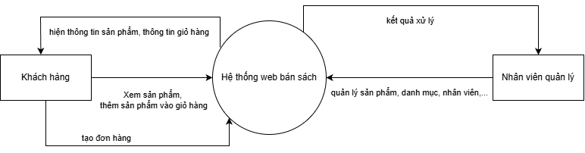
Hình 2-1. Sơ đồ DFD mức 0

Sơ đồ DFD mức 1
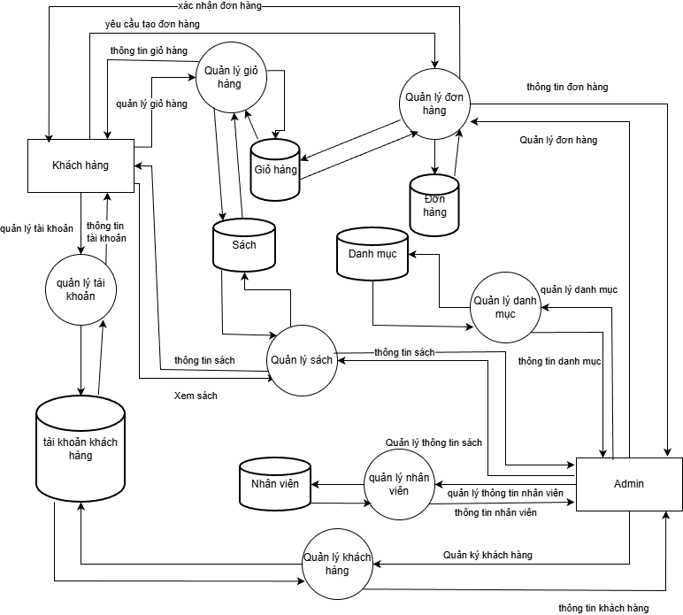
Hình 2-2. Sơ đồ DFD mức 1

Sơ đồ DFD mức 2
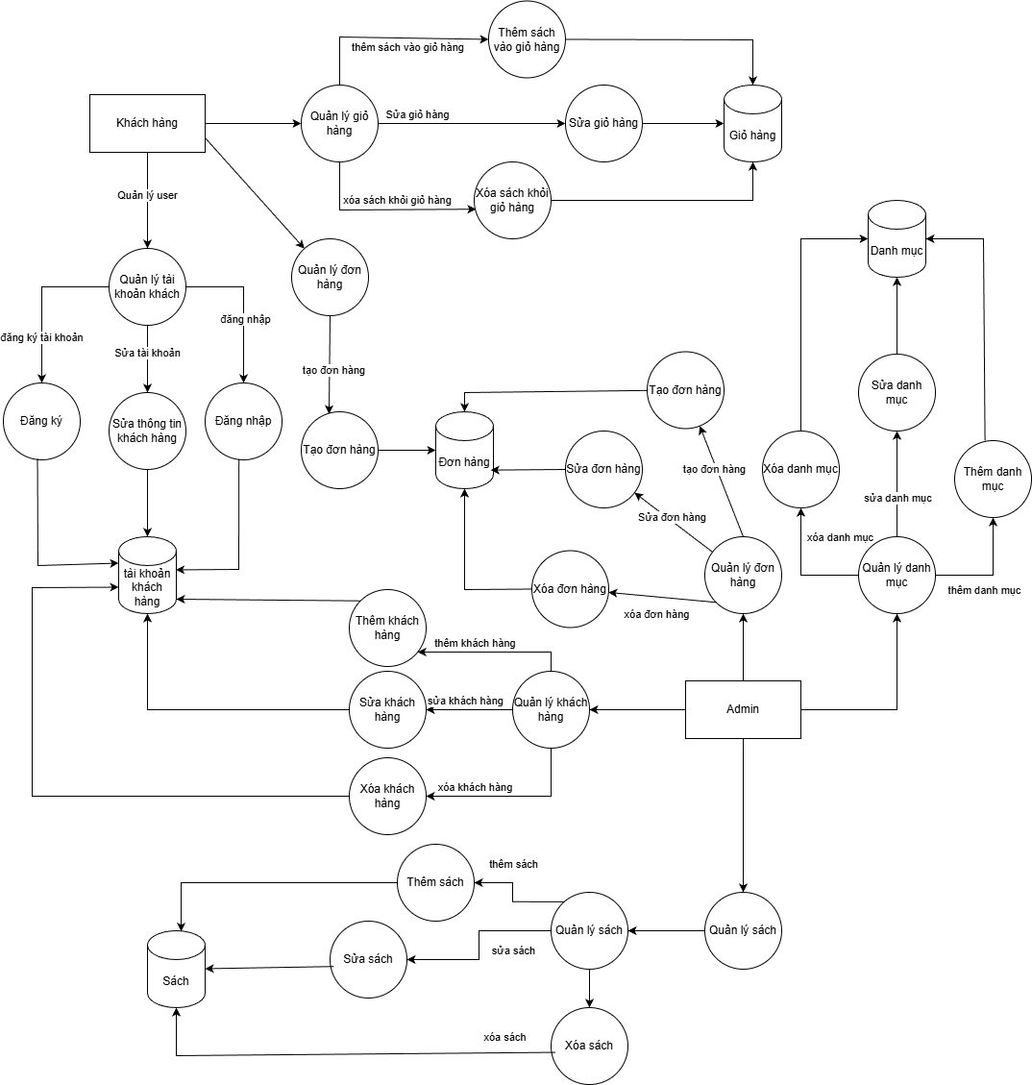
Hình 2-3. Sơ đồ DFD mức 2

Sơ đồ ERD
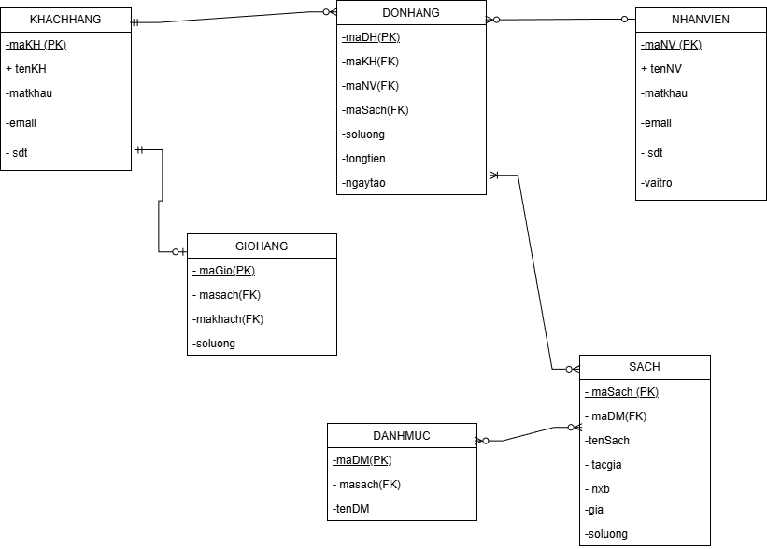
Hình 2-4 . Sơ đồ ERD

KẾT LUẬN
Trong suốt gần hai tháng triển khai đề tài, em đã có cơ hội tiếp cận và vận dụng nhiều kiến thức quan trọng trong lĩnh vực phát triển ứng dụng web. Quá trình xây dựng hệ thống bán sách trực tuyến bằng NodeJS với framework là ExpressJS không chỉ giúp em hiểu rõ hơn về cách tổ chức và vận hành một ứng dụng phía server, mà còn củng cố khả năng áp dụng mô hình kiến trúc hợp lý trong phát triển phần mềm.

Việc kết hợp với giao diện sử dụng Bootstrap cũng góp phần nâng cao kỹ năng thiết kế và tùy biến giao diện, giúp sản phẩm thân thiện, trực quan và đáp ứng yêu cầu sử dụng thực tế. Bên cạnh kiến thức chuyên môn, em còn rèn luyện được nhiều kỹ năng cần thiết như lập kế hoạch, quản lý tiến độ, phân tích vấn đề và xử lý tình huống trong suốt quá trình thực hiện đồ án.

Mặc dù đã nỗ lực hoàn thành trong phạm vi và thời gian quy định, sản phẩm chắc chắn vẫn không tránh khỏi những thiếu sót. Em kính mong nhận được những ý kiến đóng góp từ thầy để có thể hoàn thiện sản phẩm tốt hơn, đồng thời tích lũy thêm kinh nghiệm cho các dự án sau này.

Em xin trân trọng cảm ơn.

